在自定义函数中如果想访问主函数的变量，就需要参数来传

但是如果不用参数怎么实现？

就定义在类里面，方法外面

如图：

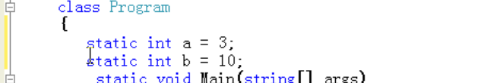

定义完之后我们称之为：类的字段（字段）

需要注意的是：静态方法（public static xxx）只能访问静态字段

非静态的方法能够访问静态字段还有非静态字段

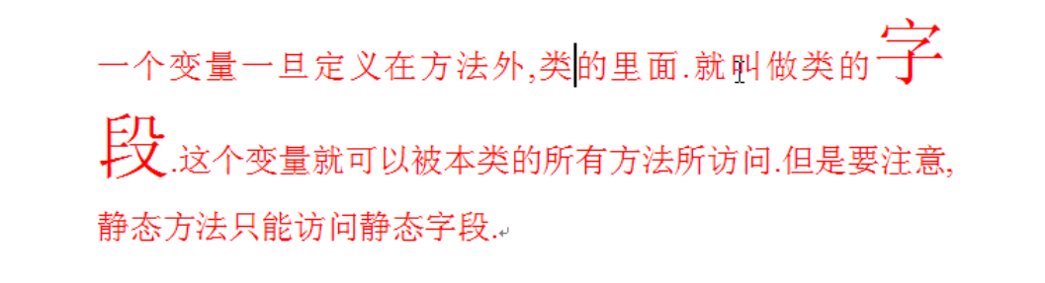

但是在方法中如果我们已经写了一个参数 比如：

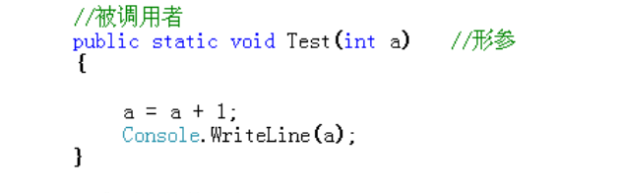

这里已经写了int a ，如果我们还在类中定义了static int a =3;那么方法里的a就会就近原则，访问方法后面的参数 int a

如果想访问 类中定义的静态字段

那么就需要这样：

微信截图_20171126144215

通过类名.字段名来访问

如果想在类里面，方法外面定义一个常量

如：

Const double pi = 3.14;

那就不用加static

